Identification des minéraux métalliques
Exp 29
Poste de travail : y

Science

Présenté a daniel blais

Fait par jakob toulouse et jade sylvain

Msi 2

Esv

20 avril 2023

But : identifier les minéraux métalliques
Hypothèse : Je suppose que les minéraux métalliques sont les inconnues 1 et 3

Matériel
- Inconnue 1
- Inconnue 3
- Inconnue 19
- Inconnue 21
- Inconnue 32

Manipulations :
- Observer les inconnues
- Mettre les résultats dans le tableau des résultats

Résultats :

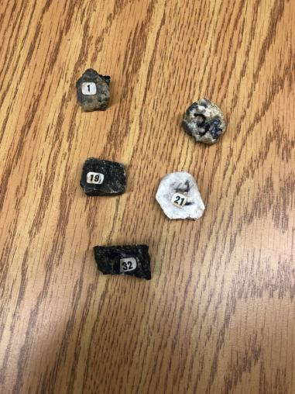 | Inconnue | Reflet
 | 1 | Brillant
 | 3 | Brillant
 | 14 | Mat
 | 21 | Mat
 | 32 | Mat

Analyse

D’après mes résultats l’inconnu 1 a comme résultats : brillant donc l’inconnue 1 est métallique

D’après mes résultats l’inconnu 3 a comme résultats : brillant donc l’inconnue 3 est métallique

Conclusion : mon hypothèse est vrai , les inconnues 1 et 3 sont bel et bien métallique

